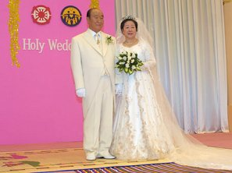 2012 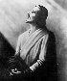

Året 2012 diskutteras allt oftare på Internet!

Jesus varnade "Såsom det skedde på Noas tid, så skall det och ske (innan han kommer tillbaka?)" Luk. 17:26-27.!

A. Den högtstående Mayakulturen
De räknade också ut jordens undergång till den 23 December år 2012.
Ref: http://www.diagnosis2012.co.uk/

B. Finska Kalevala, nationalepos
... en metafor för en Gyllene Tidsålder av överflöd och den stjärnglittrande himlen snurrande runt Polstjärnan (känd som polstjärnan i norr), vilken i det fjärran norr är rakt upp.
Kvarnen blir störd vid någon tidpunkt, dess stöttepelare rycks ur sitt fäste,
och en ny - "Tidsålder" - måste skapas.
Ref: http://www.levity.com/eschaton/Why2012.html

C. Edgar Casey, känd amerikansk profet
1936 STARTADE EN STOR FÖRÄNDRING I JORDENS INRE MAGMA, SOM BÖRJAR ROTERA SNABBARE ÄN JORDYTAN...... DEN INRE MAGMAN ROTERAT NÄSTAN ETT KVARTS VARV SNABBARE ÄN JORDSKORPAN SEDAN ÅR 1900. DENNA KRAFT KOMMER ATT ORSAKA ENORMA SPÄNNINGAR I JORDSKORPAN, OCH TILL SIST DRA JORDSKORPAN MED SIG...
Detta orsakar i så fall en totalt förändrad global vädersituation= En helt Ny Värld!
Detta är den tid vi alla har förberett för under de senaste 13000 åren -1998 till 2012 – en femtonårsperiod. Om allt vad profeterna sagt om denna period uppfylls, så kommer vi alla att förändras till en ny mänsklighet!

Solförmörkelsen den 11 Aug. 1999, kommer aqtt bli den sista detta århundrade. I det ögonblicket går vi in i “Tidsålderns slut” fram till den 24 Dec 2012.
Kommentar: 1936 var året då Sun Myung Moon av Jesus tog emot missionen, messiansk Återkomst.
http://www.greatdreams.com/drun.htm

D. Doktor Sun Myung Moon, Korea
Until 2012 Father must accomplish everything in the providence of God...

Ref: http://www.unification.net/news/2003/news20030520_1.html
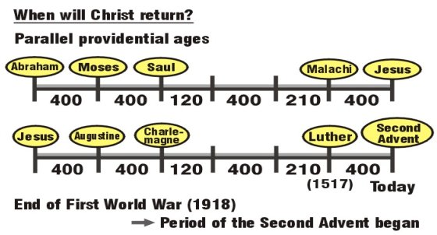

www.euro-tongil.org/swedish/

www.euro-tongil.org/swedish/

www.euro-tongil.org/swedish/

www.euro-tongil.org/swedish/

www.euro-tongil.org/swedish/

www.euro-tongil.org/swedish/

www.euro-tongil.org/swedish/

www.euro-tongil.org/swedish/

www.euro-tongil.org/swedish/

www.euro-tongil.org/swedish/

www.euro-tongil.org/swedish/

www.euro-tongil.org/swedish/

www.euro-tongil.org/swedish/

www.euro-tongil.org/swedish/

www.euro-tongil.org/swedish/

www.euro-tongil.org/swedish/

www.euro-tongil.org/swedish/

www.euro-tongil.org/swedish/

www.euro-tongil.org/swedish/

www.euro-tongil.org/swedish/

www.euro-tongil.org/swedish/

www.euro-tongil.org/swedish/

www.euro-tongil.org/swedish/

www.euro-tongil.org/swedish/

www.euro-tongil.org/swedish/

www.euro-tongil.org/swedish/

www.euro-tongil.org/swedish/

www.euro-tongil.org/swedish/

www.euro-tongil.org/swedish/

www.euro-tongil.org/swedish/

For more information, contact Family Federation for World Peace
http://www.euro-tongil.org/finnish

